云南大学数学系《运筹学通论实验》课程上机实验报告
课程名称：运筹学通论 | 学期：2015-2016学年第二学期 | 成绩：
指导教师：李建平 | 学生姓名：金洋 | 学生学号：20131910023
实验名称： Outdegree&Indegree
实验编号：No.4 | 实验日期： 2016/5/20 | 实验学时： 1
学院： 数学与统计学院 | 专业： 信息与计算科学 | 年级： 2013

一、实验目的
使用c语言实现用邻接矩阵求有向图每个顶点的入度和出度；
二、实验内容
给定一有向图的邻接矩阵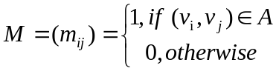，求每个顶点的入度和出度；
三、使用环境
平台：Microsoft Visual C++ 6.0
语言：C语言
四、算法介绍
Algorithm Outdegree&Indegree
Input M;
Output the outdegree and the indegree of each vertex;
Begin
Step 1: Initialize;
Step 2: For i=1 through n
For j=1 through n
1.outdegree[i]=outdegree[i]+M[i][j];
2.indegree[j]=indegree[j]+M[i][j];
End.
五、调试过程
1．程序代码
#include<stdio.h>
#define MAXVERTEX 100
void main() {
int M[MAXVERTEX][MAXVERTEX],outdegree[MAXVERTEX],indegree[MAXVERTEX];
int i,j,n;
//freopen("Outdegree&Indegree.in", "r", stdin);
printf("请输入顶点个数n=");
scanf("%d",&n);

/*初始化*/
for (i=1;i<=n;i++) {
outdegree[i]=0;
indegree[i]=0;
}

printf("请输入有向图的邻接矩阵:\n");
for (i=1;i<=n;i++)
for (j=1;j<=n;j++) {
scanf("%d",&M[i][j]);
outdegree[i]+=M[i][j];
indegree[j]+=M[i][j];
}

printf(" Outdegree Indegree\n");
for (i=1;i<=n;i++)
printf("%d %8d %8d\n",i,outdegree[i],indegree[i]);
}
- 运行窗口
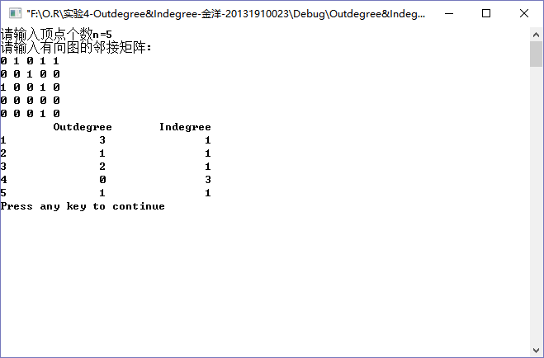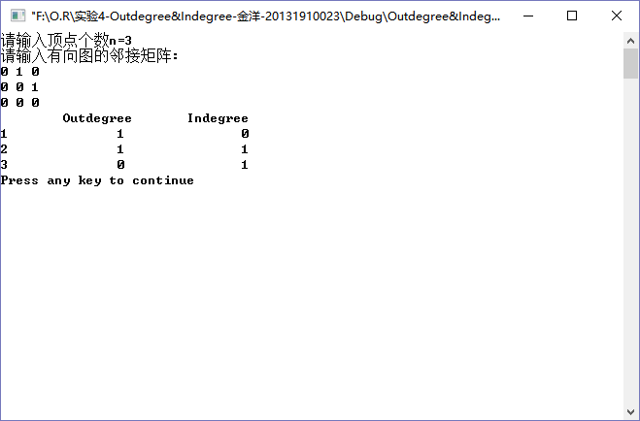

六、总结
1.使用c语言实现用邻接矩阵求有向图每个顶点的入度和出度；

七、参考文献
[1] 谭浩强著, 《c程序设计》（第三版）, 清华大学出版社, 2005.7；
[2] 《运筹学》教程编写组, 《运筹学》（第4版）, 清华大学出版社, 2013.1;
八、教师评语

